Hvordan bliver stillehavsatoller dannet?

De lavtliggende stillehavsatoller har gennemgået en helt særlig dannelsesproces, som både er et resultat af vulkanisme, ændret vandstand og kystprocesser. I denne opgave skal du undersøge, hvordan dannelsen er foregået.

1) Anvend nedenstående figur A til at svare på følgende spørgsmål:

  - Hvad er det første udviklingstrin i atolødannelsen (fig. A.a)?

  - Hvad er det andet udviklingstrin i atolødannelsen (fig A.b)?

  - Hvad er det tredje og afgørende udviklingstrin i atolødannelsen (fig A.c)?

  - Hvad viser den sidste del af figuren, dvs. fig A.d?
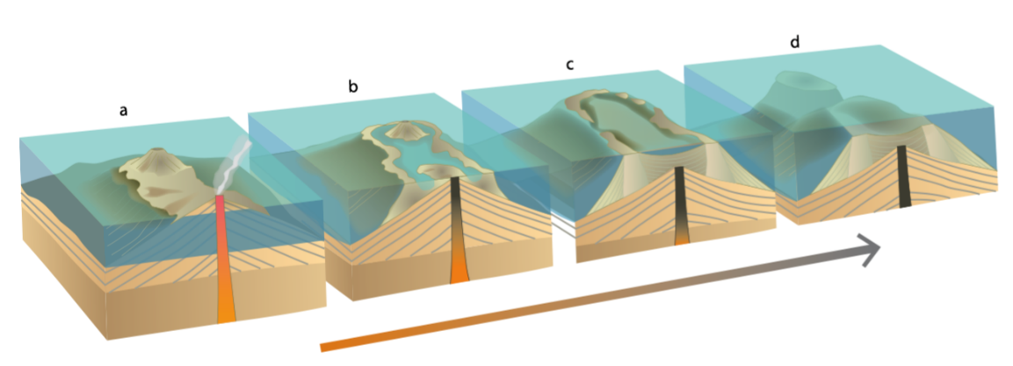
Figur A: Principskitse af atoldannelse (= GEOdetektivens fig. 2.3).

2) Du skal nu besøge en række øer ved hjælp af GoogleEarth, samt lave tværsnit / højdeprofiler på tværs af de forskellige øer. Se vejledning nederst:
- Funafuti, i østaten Tuvalu,
- Tikopia, i østaten Salomonøerne,
- Bora bora (eller Maupiti), i østaten Fransk Polynesien,
- Penrhyn, i østaten Cook Islands
- Hawai Island, hovedøen i (den amerikanske) ø-stat Hawai,
- French Frigate Shoals, i den amerikanske ø-stat Hawai
- Koko seamount, i det nordvestlige Stillehav

  - Beskriv de forskellige øer / formationer, og vurder hvilket udviklingstrin i atolødannelsen, de svarer til, jf. opgave 1.

  - Lav et højdeprofil på tværs af øerne, hvor du starter og slutter profiltegning på åbent hav. Gem højdeprofiler og placer dem i rækkefølge, med en kort beskrivelse af hvad de viser.

  - Diskuter hvordan de undersøgte øer / formationer har set ud og vil se ud i en fjern fortid og fremtid.

  - Hvis der er tid, så kan du slutte af med at se en lille film om atoldannelse.

Sådan tegnes højdeprofiler i GoogleEarth: Tilføj sti redigerings-boks fremkommer ændre ’højde’ til ”Fastgjort til havbunden” ændre ’mål’ til ”meter” tegn sti tryk OK vælg ”vis højdeprofil” under fanen ’rediger’ i menuen øverst oppe du kan nu få info om højde, hældning og afstand langs profilet på din skærm.
Gik det galt? Du skal ikke trykke på OK i redigeringsboksen, før du har tegnet den sti, hvor du ønsker at se højdeprofilet.

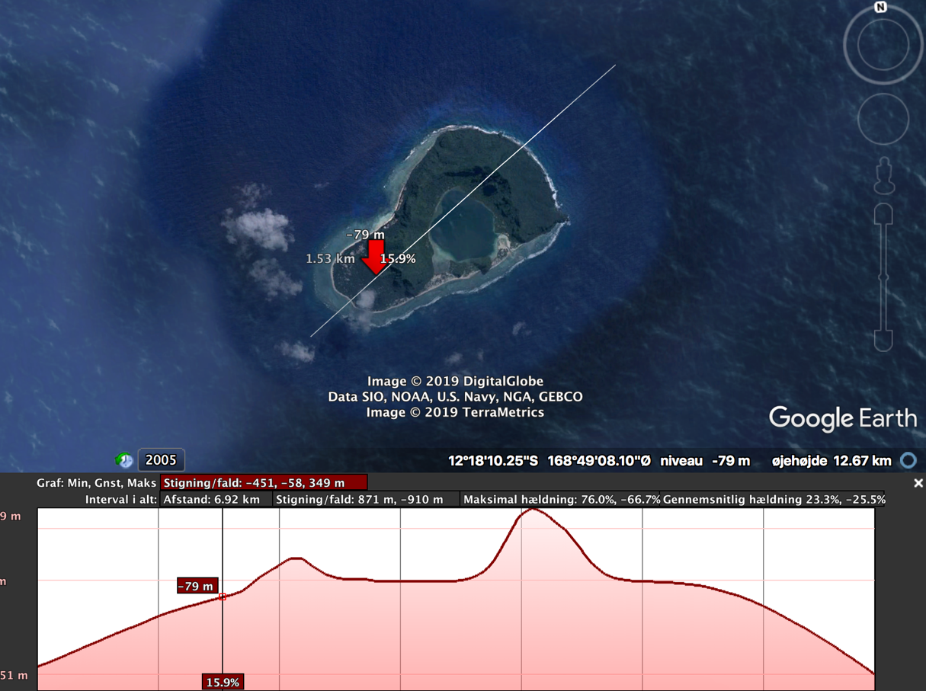
Figur B: Her er vist et skærmbillede fra GoogleEarth af et højdeprofil, som er tegnet på tværs af øen Tikopia, i østaten Salomonøerne.

Gem svar og data, så de kan indgå i besvarelsen af den overordnede problemstilling ”Hvordan kan man overleve på stillehavsatoller?”
HUSK: Jo bedre data – des bedre argumentation.

https://www.google.dk/intl/da/earth/download/gep/agree.html

